Eveil Athlé Garçons et Filles nés 2011 et 2012

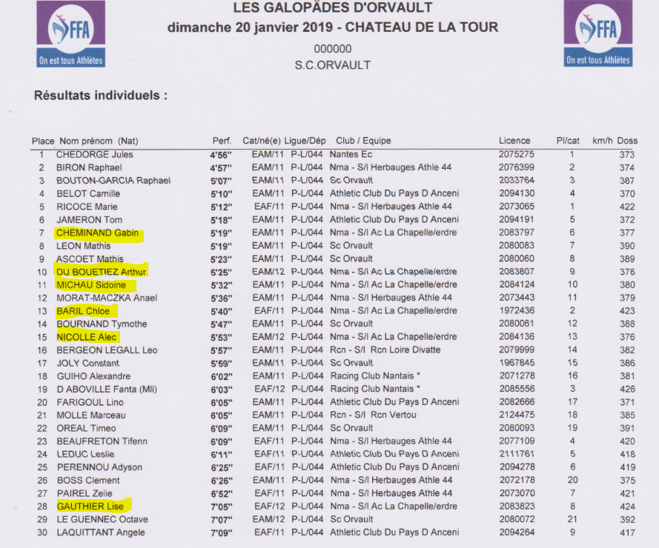

Eveil Athlé Filles nées 2010

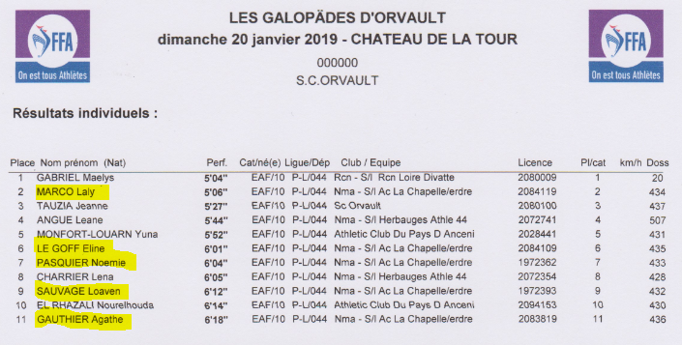

Eveil Athlé Garçons nés 2010

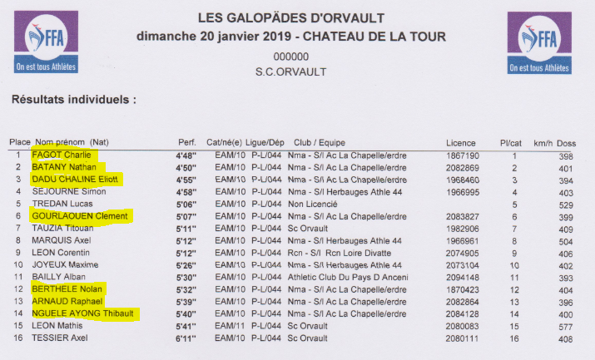
Poussines filles nées en 2009
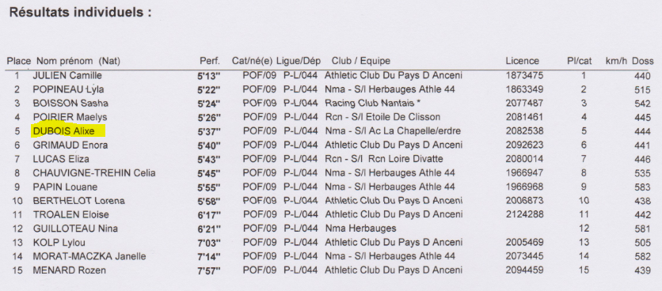

Poussins garçons nés en 2009
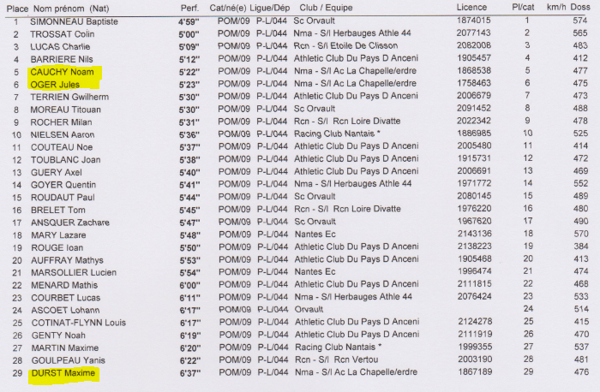

Poussines filles nées en 2008
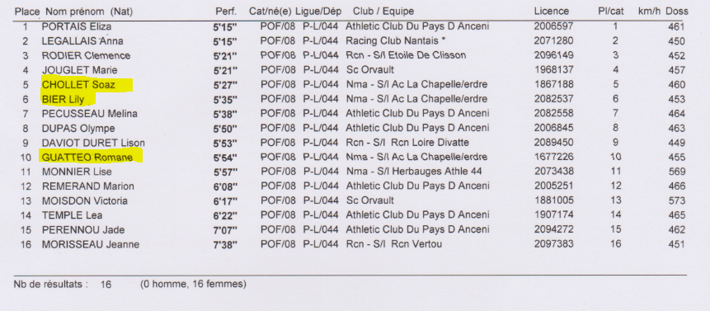

Poussins garçons nés en 2008
